✅Nombre del elemento

Se trata de un robot controlado por un mando que tiene la capacidad de movimiento hacia adelante y hacia los lados según la acción que se tome en el control del mismo.

Tiene un alcance aproximado de dos metros de acción que es lo que permite el cable conectado al control del mismo.

Adicionalmente cuenta con luces que indican que motor está en funcionamiento

✅Materiales

Dos motores de corriente DC

Un envase de mantequilla que sirve de cuerpo del mismo

Cable UTP para el control, aproximadamente dos metros

Dos tapas de refresco

Tiras de foami para envolver las tapas y mejorar la tracción de las ruedas

Cartón para hacer la base y el controla

Soldadura

Cautín

Silicón en barra

Pistola de silicón

Tijeras

✅ Elaboración

# Proceso de elaboración del Robot:

1. Se procede a cortar el cartón de la base a forma de tapa del envase de mantequilla
2. Se pinta el envase de mantequilla del color deseado
3. Se traza una línea en el medio de este cartón de forma que lo divida a la mitad
4. Se pegan los motores en esta base de forma que sobresalgan los ejes del mismo y asegurando que los contactos queden libres para hacer las conexiónes
5. Se abre un agujero a cada tapa de refresco cuidando que queden ajustados a cada eje del motor,
6. Se forra el perfil de cada tapa de refresco con foami
7. Se unen las ruedas a los ejes de los motores con silicón
8. Se conecta los motores a los cables asegurando que al conectarlos a las baterías estos avancen cuando se conectan a las mismas. Se debe identificar los colores del par de cables usado
9. Se conectan los led asegurando que estos enciendan al conectarlos a las baterias
10. Se hacen aberturas proporcionales al tamaño de los motores, los leds y el cable de control para hacer el armado final

# Proceso de armado del Control

1. Se recortan dos rectángulos de cartón de aproximadamente 10 cm x 7 cm

7cm

10cm

1. Se recorta una tira de cartón de aproximadamente 35 cm de largo por 2,5 cm de ancho

2,5 cm

35 cm

1. Se unen las baterías en serie para generar el voltaje correcto para el funcionamiento de los motores

+

-

-

+

+

+

-

-

-

+

1. Se pintan las tapas del color preferido
2. Se hacen dos muescas en forma C en una de las tapas tal como muestra la figura, esto nos servirá de botones, a sta la llamremos Tapa A

Tapa A

1. En la tala opuesta se pegarán pequeños rectángulos de modo que apilándolas coincidan las muescas cortadas en la otra tapa sin que las toquen, a esta la llamaremos Tapa B

Tapa B

1. Enrollamos varias vueltas del cable desnudo en estos rectángulos para asegurarnos que se pueda hacer contacto

Cobre desnudo enrollado

Uno de los lados se pegará a la cara interna de la Tapa B

1. En la cara interna de la muesca en la tapa A, hacemos lo mismo para asegurarnos el contacto, en este caso el enrollado será perpendicular al enrollado previo es decir como muestra la figura
2. Pegamos las pilas en medio de los dos rectángulos de contacto como se muestra en la figura
3. Plegamos la tira de cartón de modo que bordee las tapas A y B
4. Hacemos las conexiones según el siguiente plano

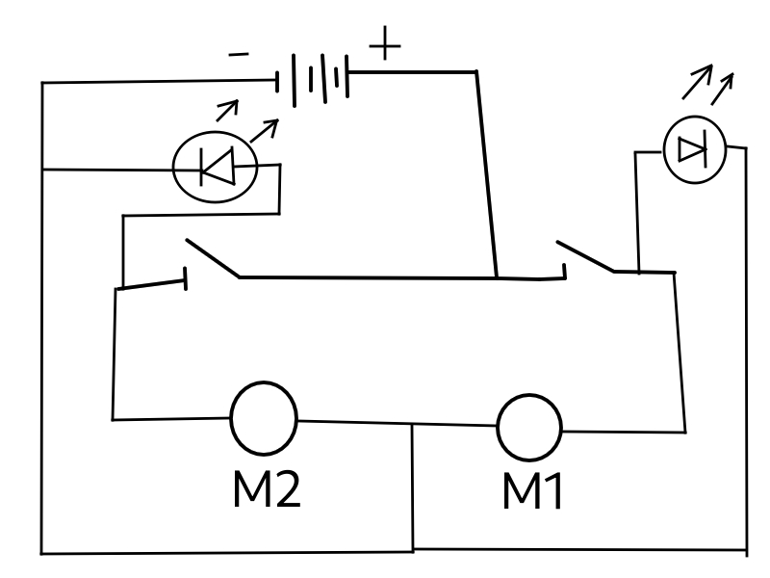

M1 Motor 1

M2 Motor 2

Una vez efectuadas las conexiones y probado su funcionamiento procedemos a pegar el envase a la base donde están los motores y eso será todo

✅Función

Demostrar el movimiento de un robot por medio de mandos, lo cual permite controlar su avance o el movimiento hacia los lados